姓名：张起硕 |  | 学号：2125060196 | 专业年级： 2021软件工程专业 | 班级：卓越班
分组： |  | 实验室：软件学院303 | 指导教师：宋亚林 | 实验日期：2023.2.18
实验的准备阶段 | 课程名称 | Python开发与应用
实验的准备阶段 | 实验名称 | Python基础
实验的准备阶段 | 实验目的 | 1、掌握Python的基本输入输出语句。  2、掌握字符串的基本操作。  3、了解Python控制语句。
实验的准备阶段 | 实验内容 | 1、Python的基本输入输出语句  2、字符串的基本操作  3、Python控制语句
实验的准备阶段 | 实验类型  （打） | 验证性 □演示性 设计性 □综合性
实验的准备阶段 | 实验的重点、难点 | 类的定义与实例化  属性的定义与使用，使用属性和公开数据成员的区别  类方法，实例方法，静态方法
实验的准备阶段 | 实验环境 | Python 3.8  Pycharm IDE
实验的实施阶段 | 实验步骤及实验结果 | - 实验题目：分别从键盘输入 2 个数并计算这两个数的和  源代码：  var1 = eval(input('请输入第1个数：'))  var2 = eval(input('请输入第2个数：'))  print(var1, '+', var2, '=', var1 + var2)  列出测试数据和实验结果截图：  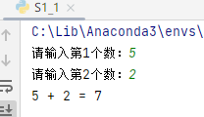  - 实验题目：用 print 语句输出下列两行结果：  A B C D  A,B,C,D  源代码：  arr = ['A', 'B', 'C', 'D']  print(*arr)  print(*arr, sep=",")  列出测试数据和实验结果截图：  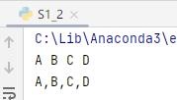  - 将字符串'Hello World!' 逆序输出，即 !dlroW olleH  源代码：  greeting = list('Hello World!')  greeting.reverse()  print(''.join(greeting))  列出测试数据和实验结果截图：  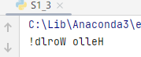  - s = 'IloveChina!Iloveprogramming!' 请直接写出下面字符串切片操作后的结果：  s[:] = IloveChina!Iloveprogramming!  s[2]=o  s[1:5:2] = lv  s[-1:-5:-2] =!n  s[-6:-1:-1] =  - 按下面控制台输出结果图，编写程序并输出。  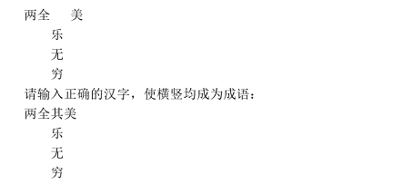  源代码：  print('两全 美')  print(' 乐')  print(' 无')  print(' 穷')  print('两全' + input('请输入所缺词语：') + '美')  print(' 乐')  print(' 无')  print(' 穷')  列出测试数据和实验结果截图：  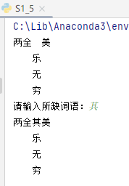  - 输入一个数字，判断并输出奇偶数  源代码：  if eval(input('请输入一个整数：')) % 2 == 0:  print('偶数')  else:  print('奇数')  列出测试数据和实验结果截图：  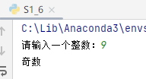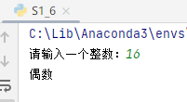  - 使用 while 循环实现计算 n 的阶乘  源代码：  i = n = eval(input('请输入非负整数n的值：'))  ans = 1  while i > 0:  ans *= i  i -= 1  print(n, '!=', ans)  列出测试数据和实验结果截图：  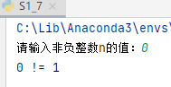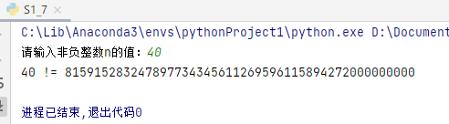  - 给定一组数据 23，4，6，9，2，11，20，写一个冒泡排序程序，将这组数据从大到小排序。  源代码：  arr = [23, 4, 6, 9, 2, 11, 20]  swapped = True  j = len(arr)  while swapped:  swapped = False  for i in range(1, j):  if arr[i - 1] < arr[i]:  arr[i - 1], arr[i] = arr[i], arr[i - 1]  j = i  swapped = True  print(arr)  列出测试数据和实验结果截图：  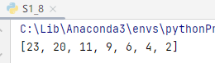
实验结果的处理阶段 | 实验结果的分析与总结 | 通过本次实验，我对Python的基本输入输出语句、字符串的基本操作和控制语句有了更深入的了解和掌握，同时学会了如何使用print和input语句来实现控制台的输入和输出。对字符串的操作也有所了解。  本次实验让我对Python语言的基础知识有了更加深入的理解和掌握。掌握了if-else语句、for循环语句、while循环语句等常用的控制语句,可以帮助我们控制程序的流程，实现更加灵活的逻辑判断和循环操作，为以后深入学习奠定基础。

